Быстрая настройка роутера Sagemcom F@st 1744 на услугу Ethernet PPPoE.
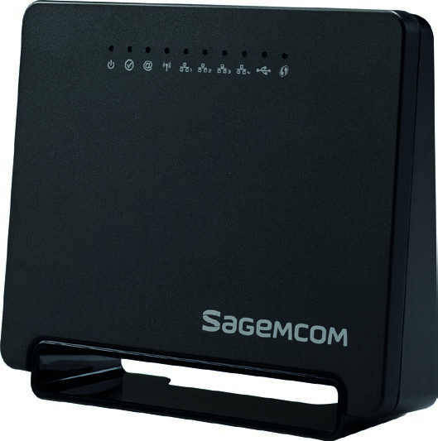
Подключите роутер к линии, затем подключите к нему нужные устройства.
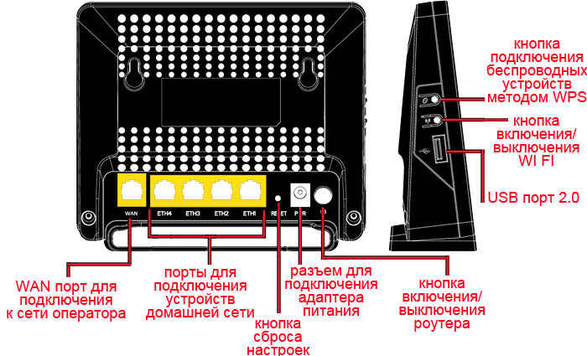
- Отройте веб-браузер, в адресной строке введите http://rt, либо 192.168.0.1, затем перейдите по данному адресу. Вас встретит меню роутера, где будет предложено выбрать часовой пояс и установить пароль для входа в устройство, затем нажать ОК
2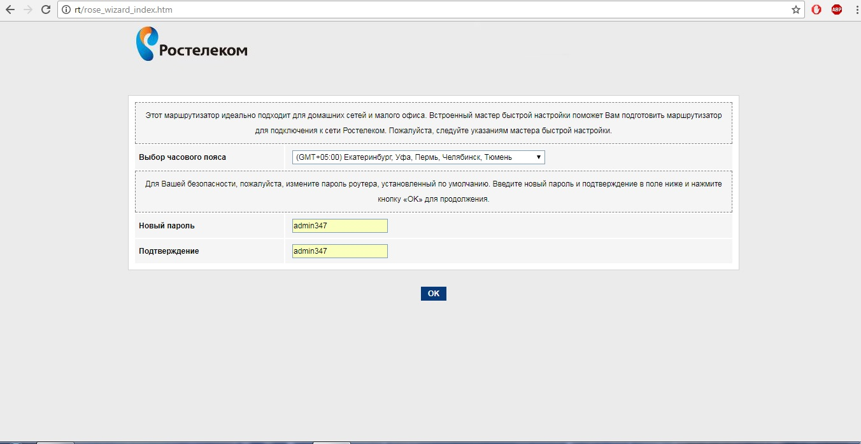
- Выберите пункт Начать работу мастера
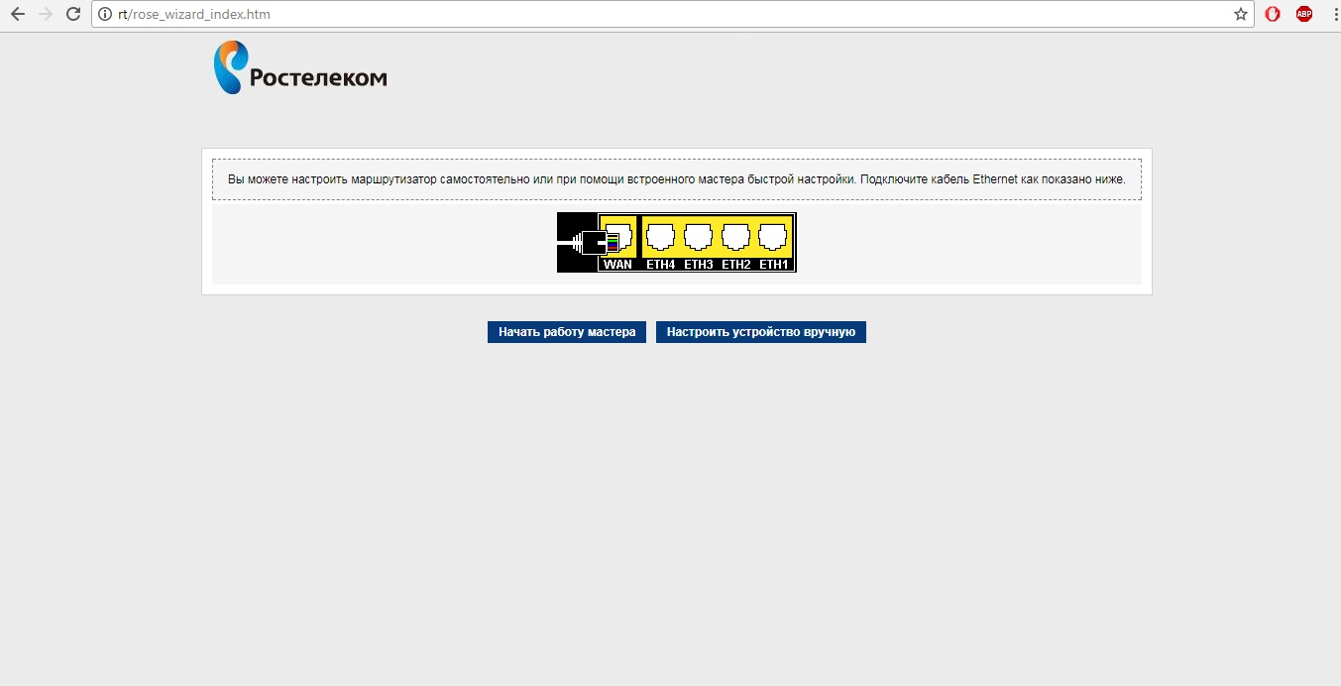
- В поле Регион выберите Урал, город/филиал выберите Ханты-Мансийский, услуга выберите Интернет, затем нажмите продолжить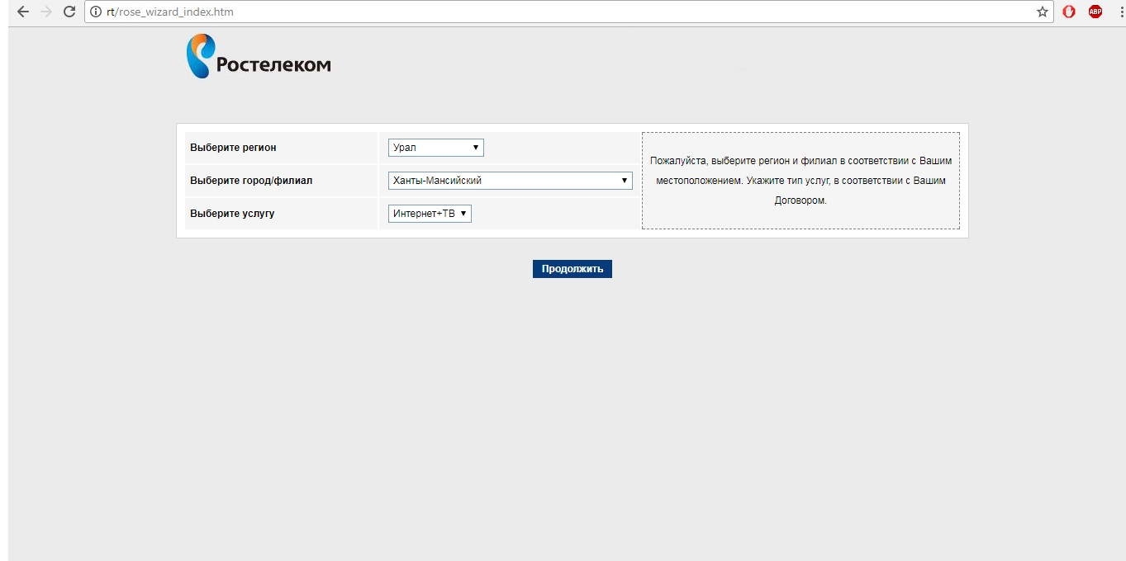
- В поле Имя пользователя укажите логин абонента, в поле Пароль-пароль абонента, в поле VLAN ID укажите интернет VLAN абонента, затем нажмите Продолжить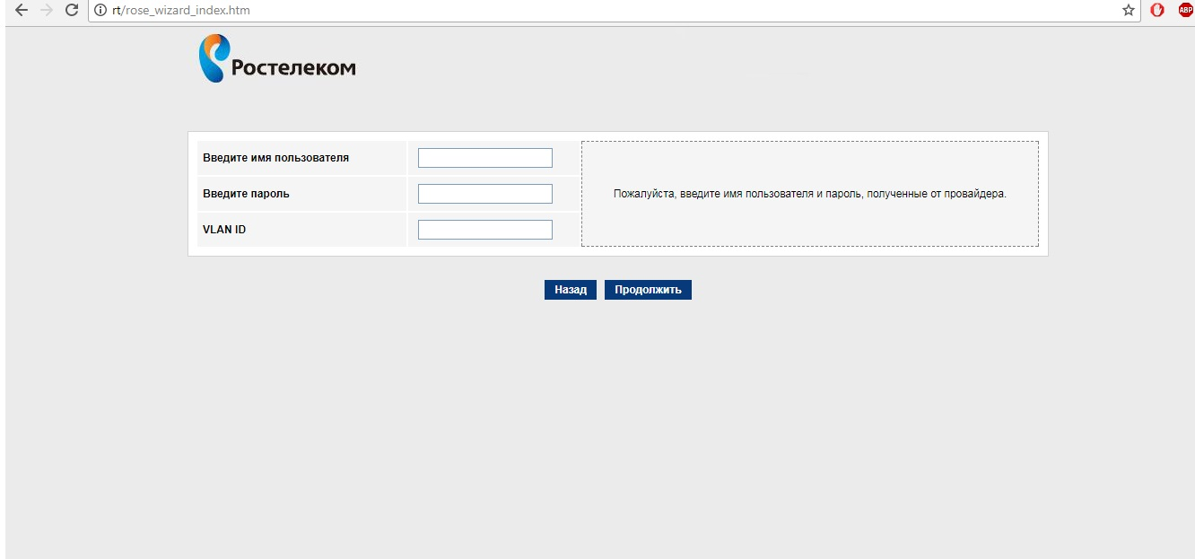
- Укажите порт для подключения приставки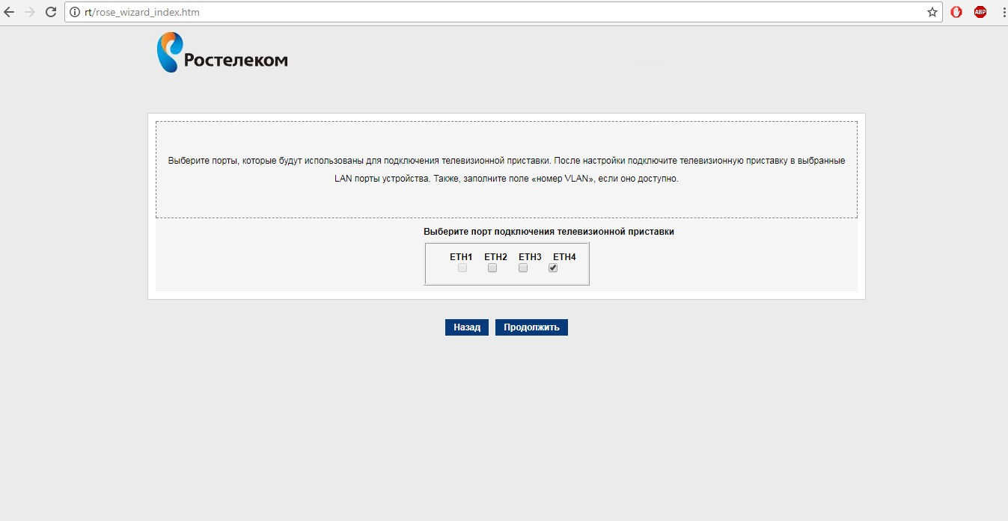
- Настройте беспроводную сеть, затем нажмите Продолжить. 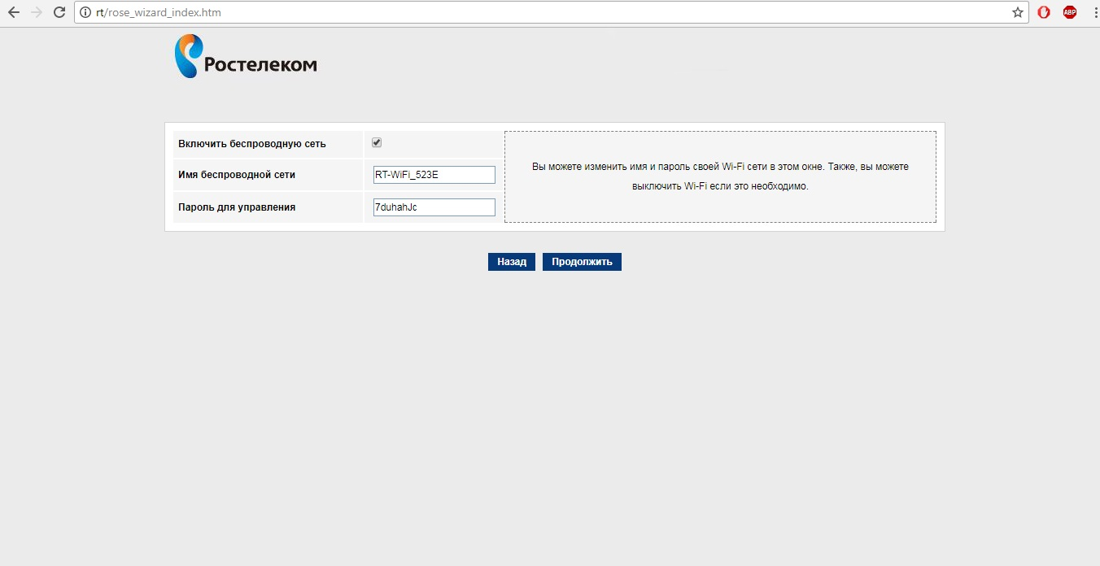
- Нажмите Продолжить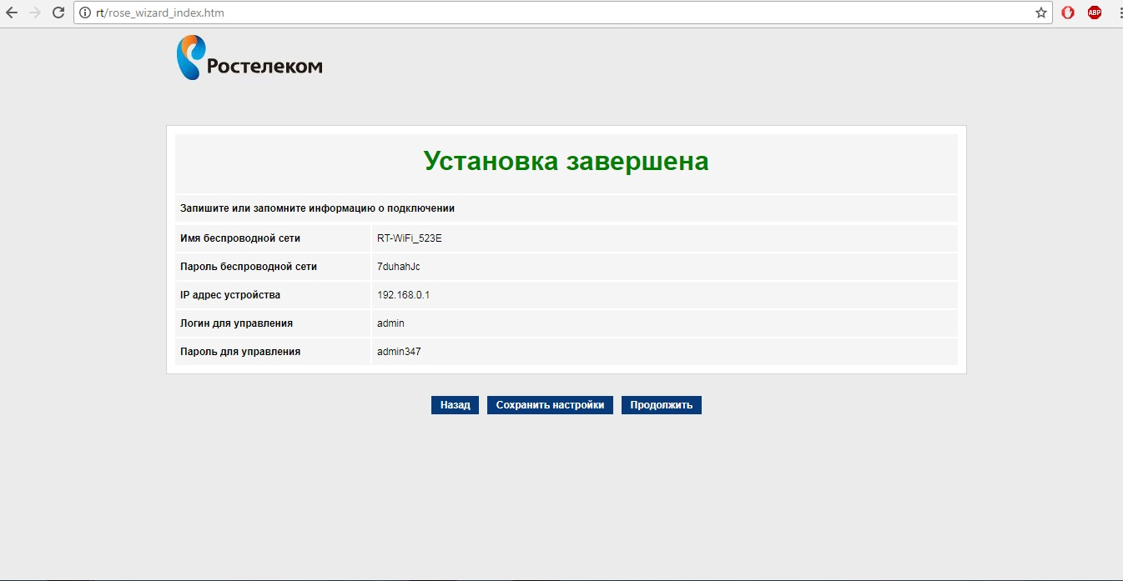

Настройка роутера завершена.

